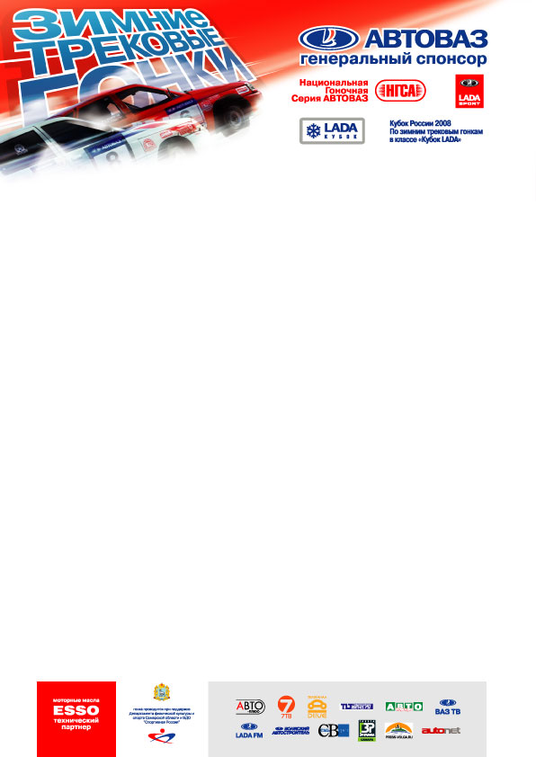
Уважаемые представители средств массовой информации!
Организаторы приветствуют Вас на финале Кубка России 2008 года по зимним трековым гонкам в классе «Кубок LADA» на Самарском ипподроме.
Будьте предельно внимательны и соблюдайте правила безопасности на соревнованиях:
- Не поворачивайтесь спиной к движущимся автомобилям.
- Фото, видео съемка разрешена только в безопасной позиции и только для аккредитованных журналистов в жилетах НГС АВТОВАЗ.
- Выполняйте все указания персонала соревнований, судей и представителей служб общественного порядка.
- Информационный фото, видео материал о соревнованиях может быть использован только в СМИ, указанном в аккредитационном листе.
- Передача сторонним лицам информационного фото, видео материала о соревнованиях возможна только после согласования с пресс-центром соревнования.
- Информационное содержание видео и радиотрансляции заранее оговаривается с руководителем пресс-центра соревнований.
- Опубликованные информационные материалы о соревнованиях обязательно предоставляются в пресс-службу организаторов соревнований.
- Нарушение правил для СМИ влечет за собой запрещение на дальнейшую работу на соревнованиях.
- В случае невыполнения представителями СМИ мер безопасности и нарушения порядка проведения соревнования, организаторы вправе остановить гонку.

С правилами аккредитации и правилами безопасности ознакомлен,
в случае несоблюдения мной правил безопасности ответственность беру на себя:
Ф.И.О.

СМИ

Носитель (печатные, ТВ, Радио)
Адрес офиса
Интернет сайт
E-mail (для включения в список рассылки)
Телефон офиса
Телефон сотовый
Дата выхода материала
Объем

Подпись (расшифровка), дата

Номер жилета
Спасибо за сотрудничество!

